**広告申込書**

**記入日**

　　　　　　　　　　　　　　　　　　　　　　　　　　　年　　　月　　　日

**金額**

広告費　　50,000　円/件　(税込み)

**内容**

□　広告の申し込み

１．広告内容を要旨集に掲載します。

（原則、A4 1頁白黒印刷広告。ページ指定できない。

*複数ページが必要な場合、別途料金がかかることがありますが、対応可能です。

お気軽にご相談ください。)

２．学会のホームページに広告企業欄に関係情報を記載します。

**貴社の情報**

会社名

郵便番号

住所

担当者氏名

TEL

Email

**事務確認**

請求書　□必要（電子媒体） □必要（紙媒体）□不要

領収書　□必要（電子媒体） □必要（紙媒体）□不要

宛先

**重要事項説明書**

本資料はLSACJが主催学会の広告申込書として使用されています。

**金額：**

広告費として、50,000　日本円（税込み）

＊広告1件に付き、参加費，懇親会費を1名無料ご招待とさせて頂きます。

**振り込み先：**

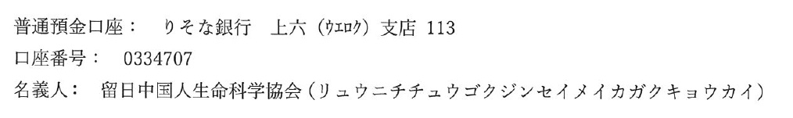

**免責事項：**

本資料よりいただく企業情報、担当者情報などは原則企業の公開情報であり、情報管理については万全を期しておりますが、LSACJとしては一切責任を負いかねますので御了承ください。

**お問い合わせ・申し込み先**

LSACJ 事務局

lsacj_group@lsacj.org